

CIELI AFFOLLATI E ODISSEE AEROPORTUALI

Con l’arrivo della stagione delle vacanze puntuali come sempre arrivano le notizie di cieli e aeroporti congestionati accompagnate dalle inevitabili cronache delle odissee dei passeggeri.
In questi giorni nessun termine risulta più abusato di quello relativo al viaggio che Ulisse fece per tornare alla sua agognata terra natale.
La verità è che mentre per chi utilizza il treno la stazione ferroviaria ha un numero limitato di binari che non possono accogliere convogli eccedenti la reale capacità della stazione e di conseguenza il numero dei treni in circolazione è mantenuto entro limiti ben determinati, nei cieli gli aeroplani continuano a moltiplicarsi grazie a sistemi di controllo sempre più sofisticati e alle continue riduzioni della separazione fra un velivolo e l’altro. La conseguenza è che il numero degli aerei in circolazione è in costante aumento e gli aeroporti “scoppiano”.

L’IMPRESSIONANTE AUMENTO DEGLI AEROMOBILI IN CIRCOLAZIONE (dati ICAO)
JET Turbo-prop Pistoni Totale
1980 6.240 1.450 1.010 8.700
1985 7.040 1.590 740 9.370
1990 9.410 2.290 540 12.240
2000 16.045 3.267 157 19.469
2005 17.485 2.871 20.356
2010 20.904 2.976 23.880
2015 24.259 3.093 27.356
2016 25.060 3.117 28.177

Ben 13 anni orsono già scrivevamo che i cieli erano troppo affollati (1) e ciò avveniva quando nel mondo circolavano 20.000 velivoli e i passeggeri trasportati erano stati 2.119 milioni. I dati più recenti diffusi indicano per il 2017 circa 29.000 aerei in circolazione con i passeggeri che hanno superato il numero di 4 miliardi.
Con una punta di orgoglio fonti vicine all’industria aerea commerciale fanno sapere proprio in questi giorni che le previsioni indicano che 46.460 nuovi velivoli a reazione e turboelica saranno consegnati alle aerolinee fra il 2018 e il 2037. Di questo numero si prevede che il 55 per cento sarà in aumento dell’attuale numero, la differenza sarà in sostituzione. (2)

Di fronte a tali cifre, che da un lato fanno felici i costruttori di velivoli, non è difficile prevedere che le “odissee” dei cieli saranno destinate ad aumentare. E non è certo casuale che il numero degli “scontri a terra” fra velivoli nelle aree aeroportuali, sia una delle principali casi di disruption.
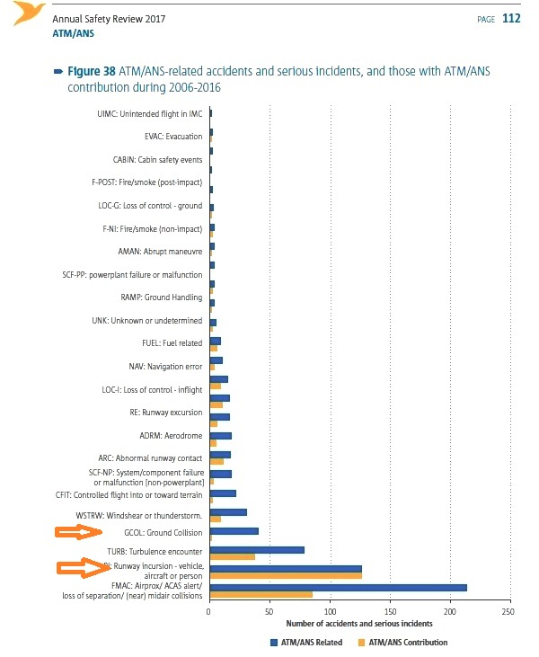

Il grafico che pubblichiamo è tratto dall’Annual Safety Review anno 2017 emesso dall’EASA, European Aviation Safety Agency, e mostra come le “ground collision” e le “runway incursion” (da noi evidenziate con freccia arancione sulla sinistra) siano al top delle graduatorie fra le cause degli incidenti che avvengono negli aeroporti. La tabella si riferisce al periodo 2006:2016. (3)
Se a terra la situazione è questa, in cielo le cose non vanno meglio. Come la tabella evidenzia la prima causa di incidente sono le airprox ovvero la perdita di separazione fra velivoli una volta che essi sono decollati.
Quindi le statistiche ci avvertono che la situazione è critica sia in volo (prima causa di incidenti) sia a terra (seconda e quarta causa di incidenti). Al terzo posto troviamo le turbolenze in volo.
Il 26 giugno scorso all’aeroporto Gimpo di Seoul, un Boeing 777 della Korean Airlines è stato tamponato da un A330 della Asiana, entrambi gli aerei risultano danneggiati. Rispettivi voli cancellati, “odissea” per centinaia di passeggeri. Ecco come era ridotta la coda del 777 dopo lo scontro.
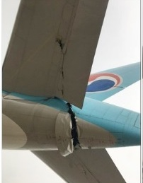
Il 13 maggio all’aeroporto Ataturk di Istanbul, altra “odissea”: un A321 della Turkish Airlines si è scontrato con un A330 , ancora una volta della Asiana. Come mostra la sottostante immagine la coda dell’A321 è in pratica “azzerata”. (4)
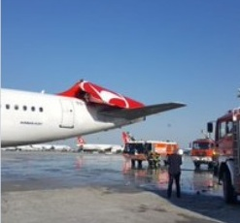
Sono incidenti questi dei quali si parla poco ma che costano parecchio alle aerolinee e che dimostrano il grado di saturazione raggiunto negli aeroporti. Si legga in proposito la nostra newsletter “Quando le ali si incontrano” del 23 luglio 2017 (5) che narra dello scontro “alare”avvenuto fra un Airbus 330 di Iberia e un Boeing 777 di American.
A giugno di quest’anno si è tenuto a Bruxelles un convegno organizzato dall’ACI, Airports Council International, ed Eurocontrol ha presentato un documento tutt’altro che rassicurante ma molto obiettivo (6) su cosa ci aspetta negli anni a venire: da qui al 2040 un milione e mezzo di voli annui non potranno essere effettuati a causa dei limiti di capacità sia aeroportuali sia del sistema.
“ Noi raccogliamo dati sulla capacità degli aeroporti 24 ore su 24, anche con lo scopo di effettuare studi a lungo termine.
Dopo il ridimensionamento tra il 2008 e il 2013, gli aeroporti stanno espandendo nuovamente i loro piani di capacità, con 111 scali che pianificano un aumento del 16% della capacità tra loro, 4 milioni di movimenti in più per piste disponibili.
Questa crescita si concentra sui 20 maggiori aeroporti, che prevedono una crescita del 28%, ebbene anche se questi piani di espansione della capacità aeroportuale venissero rispettati nei tempi, essi non sono sufficienti. Anche così, arriveremo al 2040, anno in cui vi saranno 1,5 milioni di voli richiesti eccedenti quelli che possono essere ospitati….”

Non facciamoci illusioni, o le compagnie aeree razionalizzano i voli (ipotesi assolutamente utopistica) o le odissee saranno destinate ad aumentare e con loro aumenteranno i ricorsi alle autorità per farsi restituire i soldi del biglietto. I vacanzieri è bene che tengano presente questi fattori nel programmare il loro viaggio verso Itaca.

(1) Travelling Interline, 22 ottobre 2005, “Cieli troppo affollati”
(2) https://reader.flightglobal.com/publications-dist/1264/81157/1885/16974/article.html
(3) Nella tabella compaiono le due abbreviazioni ATM e ASN. La prima sta per “Air Traffic Management” la seconda “Air Navigation System”
(3) Le due foto sono state tratte da www.aviation-safety.net
(4) Lo scontro è avvenuto all’aeroporto di Madrid-Barajas il 6 dicembre 2015 e il rapporto investigativo è stato pubblicato il 26 aprile 2017. La newsletter è disponibile sul nostro sito www.air-accidents.com pubblicata in data 23 luglio 2017.
(5) “European Aviation in 2040: Challenges of growth”

19 luglio 2018

www.aviation-industry-news.com

